# InfoSelHandler 2.0

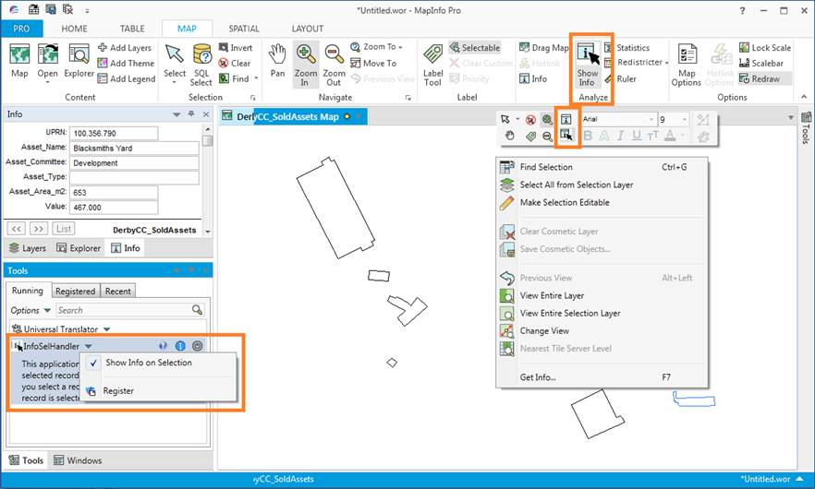

# Installation af InfoSelHandler

Du installerer InfoSelHandler ved at hente zip-filen InfoSelHandler.zip. Pak efterfølgende filerne ud i en nye mappe eller i mappen med dine andre MapInfo-værktøjer.

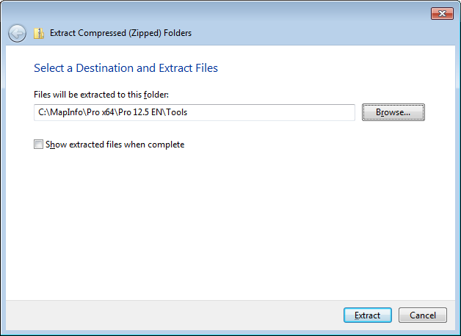Vi anbefaler, at du installer InfoSelHandler i programmets egen mappe og ikke for eksempel i selve ”Tools” mappen.

Med InfoSelHandler.zip kan du anvende standard udpakningsfunktionen i Windows 7 og blot udpege mappe, hvor filen skal udpakkes. Zip-filen indeholder en undermappe og således bliver InfoSelHandler automatisk installeret i sin egen undermappe.

## Tilføje værktøjet til Værktøjerne

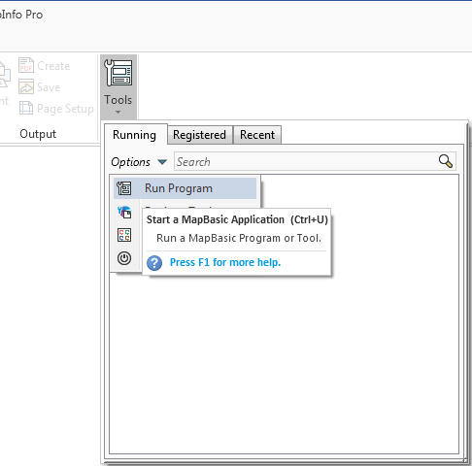På Home > *Tools klikker* du på *Kør Program* i *Options* menuen.

Naviger nu til stedet for du installerede InfoSelHandler og udpeg filen InfoSelHandler.mbx.

Når programmet er blevet indlæst, kan du gå tilbage til vinduet Tools og her klikker på contekstmenuen for værktøjet InfoSelHandler i oversigten over indlæste værktøjer.

Klik efterfølgende på *Registrer* for at tilføje InfoSelHandler til listen over registrerede værktøjer.

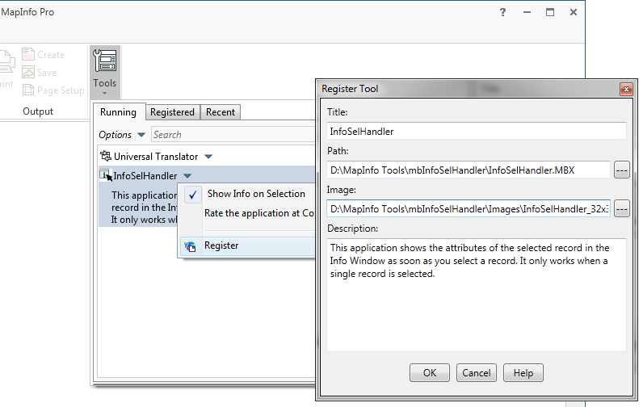

Bemærk at værdierne allerede er udfyldt for dig, så du skal blot klikke på OK for at tilføje værktøjet til listen over registrerede værktøjer.

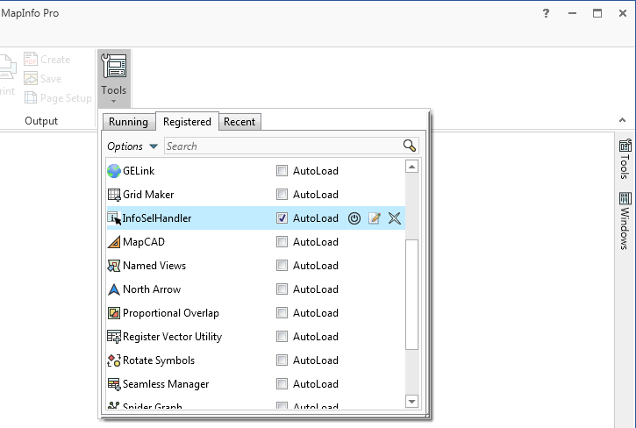Gå igen tilbage til Tools-vinduet og vælg nu fanebladet med de registrerede værktøjer. Her kan du markere Autoindlæst for at få værktøjet indlæst automatisk, når MapInfo Pro starter.

# Værktøjets funktioner

InfoSelHandler har kun en enkelt funktion:

* Programmet kan vise attributterne for en til- eller fravalgt post i Info-vinduet

Du behøver med andre ord blot til- eller fravælge et objekt, hvorefter InfoSelHandler-værktøjet straks vil vise dig attributterne for dette objekt i Info-vinduet.

Hvis du anvender InfoSelHandler i MapInfo Pro x64 vil programmet også tilføje Info-værktøjet til kortets miniværktøjslinje.

Du kan aktivere/deaktivere funktionen disse få steder:

* På fanebladet *KORT* i gruppen *Analyse* klik på *Vis Info* for at aktivere/deaktivere SelInfoHandler
* I vinduet *Værktøjer*, på kontekst menuen til SelInfoHandler, klik på *Vis Info ved udvælgelse* for at aktivere/deaktivere SelInfoHandler
* På kortets miniværktøjslinje klik på *Vis Info*-knappen for at aktivere/deaktivere SelInfoHandler



# Sprog

InfoSelHandler tillader brugeren at skifte mellem en række sprog.

Antallet af sprog kan udvides af den enkelte burger selv, se længere nede.

### Skifte sprog

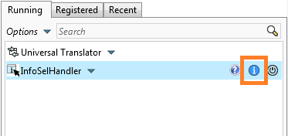For at skifte sprog skal du blot finde værktøjet InfoSelHandler i listen over indlæste værktøjer i vinduet *Værktøjer*. Klik nu på Info-ikonet ud for værktøjet.

I Om dialogboksen kan du se de tilgængelig sprog i listen med sprog. Du kan vælge et hvert af de tilgængelige sprog i listen.

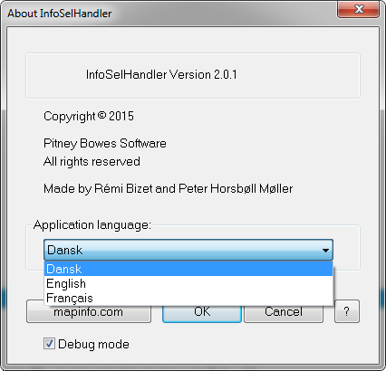

Når du vælger et andet sprog, skal du være klar over, at dette først kommer i anvendelse, når du har genstartet InfoSelHandler.

### Tilføje dit eget sprog

Du kan tilføje dit eget sprog, hvis du ønsker det. Du opretter blot en kopi af en af de eksisterende sprogfiler (*.str), som du finder i mappen *Strings* i mappen, hvor du installerede InfoSelHandler.

Du kan navngive filen, som du selv ønsker. Vi anbefaler dog at du navngiver den med sprogets engelske navn, f.eks. German.str, Greek.str m.fl.

Åbn efterfølgende den nye sprogfil i en tekstedit og oversæt ordene/sætningerne til dit eget sprog.

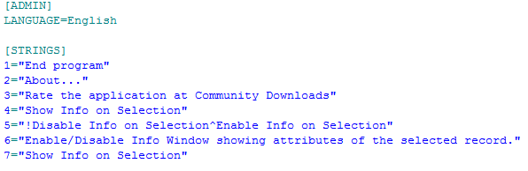Husk også at ændre navnet på sproget øverst i sprogfilen (LANGUAGE=).

Gem ændringer og genstart InfoSelHandler. Det nye sprog vil nu være at finde i listen over tilgængelig sprog i Om-dialogboksen.